**Mesna Rotaryklubb**

**Distrikt 2305**

**Årsmelding 2016 - 2017**

**President Amund Sperrud**



**«SERVICE ABOVE SELF»**

Å GAGNE ANDRE

# Presidentens oppsummering:

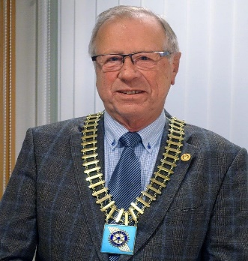Jeg vil takke medlemmene i Mesna Rotaryklubb for godt samarbeid, engasjement og gode Rotary-holdninger. Takk for gode klubbmøter, interessante foredrag, gode og engasjerte diskusjoner og hyggelige sosiale sammenkomster.

Verdenspresident John F. Germ tok som motto «Rotary servering humanity» som sitt valgspråk. «Jeg tror alle forstår hva Rotary står for og ser at muligheten til å hjelpe ikke bare er liten, men en stor mulighet. Dette er en «once in the life» - mulighet til å kunne være med på å forandre verden til det bedre - for alltid, gjennom Rotarys tjeneste for menneskeheten», sa Germ under avdukingen av sitt motto.

John F. Germ ble medlem i Rotary i 1976 og har siden hatt mange og viktige oppgaver i Rotary internasjonalt og mottatt flere utmerkelser for sitt engasjement.

Gunnar Kvalsund har vært Distriktsguvernør i distrikt 2305 i 2016 – 2017. Han er utdannet økonom og samfunnsplanlegger. De siste 20 årene har han jobbet med næringsutvikling på kommunalt og regionalt nivå. Kvalsund var årets guvernør ved siden av full stilling som daglig leder av Midsund Næringsforum.

Å være president i Rotary er lærerikt og krevende. Jeg var skeptisk til å påta meg oppgaven som president i Mesna Rotaryklubb. Dette er en aktiv, krevende og engasjert klubb, men det har gitt meg mange gode stunder i fellesskap med venner i klubben. Jeg takker dere for støtte og gode ord.

Mesna Rotaryklubb er en velfungerende klubb og mye går av seg selv. Komiteene og deres ledere tar ansvar, legger planer og gjennomfører. Det er veldig få ting som stopper opp og som krever at styret og/eller presidenten må engasjerer seg. Når årets målsetting er satt, så går det meste av seg selv. Dette er en lettelse for presidenten.

**I min president periode har de 4 Åer:**

* Å utvikle vennskap som grunnlag for å gagne andre.
* Å stille høye etiske krav i vårt yrkesliv.
* Å gagne andre i privatlivet, yrkes- og samfunnsliv.
* Å arbeide for internasjonal forståelse, samhold og fred

Vært viktige bærebjelker i mitt arbeide som president, og at vi som rotarianere skal ha et engasjement for samfunn, yrkesliv, internasjonale forpliktelser og et ansvar for enkeltmennesket**.**

**Mitt satsingsområde i 2016 – 2017 har vært:**

* Våre nye landsmenn og integrering
  + Internasjonal fest
  + Hverdagsintegrering i samarbeid med Lillehammer Rotaryklubb, Lillehammer Frivilligsentral og Lillehammer biblioteket
* Engasjement i lokalsamfunnet bl.a. «Turistbyen Lillehammer»
* Yrkes- og arbeidssituasjonen i lokalsamfunnet
* Kontakt med Næringslivet
* Bokprosjektet
* Synliggjøre Rotary i lokalmiljøet

LAMS, skoletilbud for jenter i Pakistan

Vi har hatt et stabilt medlemsantall. Fire medlemmer har sluttet:  [Annikken Stranger](http://medlemsnett.rotary.no/useradmin/adduser.php?id=10654&mod=all) Bergerud, Erik Ottesen, Oddvar Pettersen og Ivan [Klevmo,](http://medlemsnett.rotary.no/useradmin/adduser.php?id=10677&mod=all) og fire nye er tatt opp som medlemmer: Marianne Gunnerud, Arve [Sandvoll,](https://medlemsnett.rotary.no/member/17256/view) Kari Elisabeth [Slorbak,](https://medlemsnett.rotary.no/member/16933/view)  og [Camille Ziggie](https://medlemsnett.rotary.no/member/17434/view) Thisell. Vi er nå 54 medlemmer.

Arbeidet i bokkomiteen har stilt store krav og engasjement, og jeg vil rette en stor takk til alle som engasjert og lojalt har påtatt seg, og utført sine oppgaver på en meget tilfredsstillende måte. Det er være et flott arbeidslag. Men en spesiell takk til Margaret Bjørge Bringa. Uten hennes engasjement og arbeidskapasitet ville det ikke blitt noen bok.

Mesna Rotaryklubb er en velfungerende klubb, med et sunt fellesskap. Alle er bevist på Rotarys ide og mål.

Lillehammer, september 2017

Amund Sperrud

President

# Styre og utvalg:

|  |  |
| --- | --- |
| **STYRET** | **VALGKOMITE** |
| **Amund Sperrud, president** | **Sissel Skyltbekk** |
| Einar Fæste, incoming president | Amund Sperrud |
| Sissel Skyltbekk, past president | Einar Fæste |
| Eystein Brandt, sekretær |  |
| Thor Ole Hallenstvedt, kasserer |  |
| Sigurd Haaland, styremedlem og leder programkomiteen |  |

|  |  |  |
| --- | --- | --- |
| **TRF** | **WEB og PR** | **MEDLEMSUTVIKLING** |
| **Ingjerd Lien Kvelstad** | **Svend Strand** | **Elisabeth Johnsgaard** |
| Jorunn Bakke | Tom Ivar Knutsen | Olav Aspesletten |
| Einar Henriksen | Petter Kolstad | Ivar Olstad |
| Randi Mølmen | Jon Arne Lund | Anders J Huuse |
| Gudbrand Berg | Alf Martin Johnsen | Eirik Strand |
| Ivar Tomren |  | Ivar Skeide |
|  |  | Kari Slorbak |

|  |  |  |
| --- | --- | --- |
| **PROGRAMKOMITE** | **MØTEROM OG ARKIV** | **FEST OG KAMERATSKAP** |
| **Sigurd Haaland** | **Per Olav Hasselknippe** | **Kirsti Maanum** |
| Knut Korsæth | Hallvard Sæther | Ronny Hassrød |
| Arild Bøhn | John Arne Lund | Ioanna Chremeti |
| Randi Nordtorp Mølmen | Jan Erik Mæhlum | Trygve Berlsvik |
| Trygve Belsvik |  | Jan Erik Mæhlum |
| Anne Lise Gjestvang |  |  |
|  |  |  |

|  |  |
| --- | --- |
| **UNGDOMSUTVEKSLING** | **RYLA/ROTARACT** |
| **Per Arne Slapø** | **Kjetil Schonhowd** |
| Anne Line Menkerud Sagbakken | John Iver Elvestad |
| Hallvard Sæther | Tom Ivar Knutsen |
| Anton M. Beck | Per Anders Bang |
| Pål Haanes | Arild J. Evensen |
| Lisbeth Rustad |  |

**SERVICEPROSJEKTER:**

|  |  |
| --- | --- |
| **INTENASJONAL FEST** | **MESNA KULTURSTI** |
| **Tom Ivar Knutsen leder** | **Oddvar Pettersen** |
| Marianne Eimstad Wold | Annelise Gjestvang |
| Ioanna Chremeti | Harald Belsvik |
| Elisabeth Johnsgaard |  |
| John Iver Elvestad |  |
| Per Anders Bang |  |
| Hans Carl Buer |  |
| Anne Line Menkerud Sagbakken |  |
| Kari Slorbak |  |
| Amund Sperrud **(ved behov)** |  |

|  |  |
| --- | --- |
| **Turistbyen Lillehammer** | Per Leif Rusten |
| Svend Strand – adm. | Harald Belsvik |
| Oddvar Pettersen – adm. | Steinar Menkerud |
| Anne Lise Gjestvang adm. |  |

**Klubbmøter:**

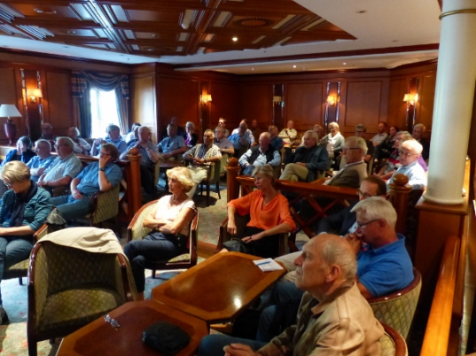Alle ordinære klubbmøter er avholdt på Lillehammer hotell hver mandag med oppmøte kl. 17.45 og avsluttes normalt kl. 19.00. I noen tilfeller er tiden utvidet.

Det har totalt vært 45 møter dette Rotaryåret. Herav 5 bedriftsbesøk og 4 Intercity møter. I tillegg er det

avholdt 10 Rotarylunch møter. Viser til vedlegg med møteprogram.

Medlemmenes engasjement i klubben er meget bra, noe det står respekt av. Det er et godt fellesskap, og man føler seg trygg i hverandres fellesskap. Mesna Rotaryklubb er en veldrevet og sunn klubb.

**Styret:**

Styret har avholdt 8 styremøter og behandlet 31 saker i presidentperioden 2016 – 2017. Referater ligger på hjemmesiden vår.

Takk til styremedlemmer, komitelederne og komitemedlemmene for støtte og gode råd og engasjement. Spesielt vil jeg takke sekretær og kasserer for arbeidet de har nedlagt.

## Årsmøte:

Klubben gjennomførte 19.09. 2016 ordinært årsmøte med vanlige årsmøte saker. Det var godt fremmøte og engasjement hos nedlemmene.

## Økonomi:

Det er antallet medlemmer som avgjør den økonomiske situasjonen og handlingsrommet. Medlemskontingenten har vært kr. 2000 pr. år – kr. 1000 for hvert semester i det siste. Den har også vært uforandret dette Rotaryåret. Henvisning til regnskap.

**The Rotary Foundation (TRF):**

Klubben har vært representert på de TRF - seminarene som er avholdt. Styret er klar på at det er viktig med kontinuitet blant medlemmene i TRF – komiteen. Leder av komiteen Ingjerd Lien Kvelstad har orientert fra seminarene og TRF – nytt på medlemsmøtene.

## Medlemsutvikling:

Det var 54 medlemmer i klubben pr. 30.06.2016. Fire har meldt seg ut i perioden. Alle har fått brev og hilsen med takk for innsatsen i klubben. Fire nye er tatt opp som medlemmer, slik at det pr. 30.06. 2017 fortsatt er 54 medlemmer i Mesna Rotaryklubb. Det er for tiden ingen observatører.

Den 12.09. 2016 ble det holdt kurs/introduksjonstime for nye medlemmer. Dette var åpent for alle.

**Web og PR:**

GD, Lillehammer Byavis og NRK har i løpet av året hatt stoff om våre prosjekter, spesifikt Internasjonal Fest, og Bok-prosjektet.

**Programkomiteen:**

Medlemmene i komiteen er aktive med forslag til program, og avslutter Rotaryåret med flere forslag til den nye programkomiteen. Komitéen har hatt 5 komitémøter offisielt, men mange uoffisielle møter i forbindelse med klubbmøtene.

På hvert klubbmøte er det satt av tid til 3. minutter. Dette går på rundgang og er tatt med i programoversikten. Det er viktig å få presisert at dette ikke lenger er et «Mini-ego». Den enkelte skal ta opp en aktuell sak, eller noe som opptar den enkelte.

Det er bestemt at det skal forsøkes å arrangere et Inter City møte i måneden. Men det har ikke vært mulig å få til. Det er gjennomført 4 Intercity møter i perioden.

Lederne av programkomiteen i Mesna- og Lillehammer Rotaryklubber har hatt god kontakt, og utvekslet erfaringer og programmer. Dette bør fortsette og styrkes, gjerne formaliseres.

Kopi av møteprogrammene følger vedlagt

**Møterom og arkiv:**

Oppgaven som møteromsansvarlig er gått på omgang mellom medlemmene i komiteen. Dette har fungert bra. Avtalen med Lillehammer hotell er forlenget og koster kr. 5000 pr år. Møterommet er ikke optimalt med hensyn til lyd, lys og gjennomgangstrafikk. Møterom har ikke alltid vært klart etter oppsatt møteplan. Her er det lovet bedring, men må følges opp. Det er også viktig at info. om møtene står på info. tavlen i Lobbyen. Det kan være gjester på hotellet som ønsker å delta på våre møter.

**«Boka Internasjonal fest – smak av en annen verden»** skal nå benyttes som gave til eksterne foredragsholdere.

Innkjøpte ostehøvler og ostekniver preget med klubbens logo bør benyttes som gave så lenge lagret holder.

I tråd med vedtak i klubben, skrives det ikke referat fra ordinære medlems møter.

**Fest og kameratskap:**

* Den 14.11. 2016 var det guvernørbesøk med rakfiskaften på Lillehammer hotell. Ass. guvernør deltok også på samlingen. Det ble en hyggelig aften, men alt for liten deltagelse, noe presidenten beklager.
* Juleavslutningen i Nordre Ål kirke den 19.12. 2016 gir en fin ramme som en avslutning på kalenderåret. Kollekt gikk som vanlig til Frelsesarmeen på Lillehammer.
* Presidentskifte og sommeravslutningen var 19.06. 2017 og har eget avsnitt i årsmeldingen.

## Ungdomsutveksling:

Prinos Priscila Ariannaer fra Rio Grande i Argentina kom til Mesna Rotaryklubb som utvekslingsstudent i august 2016. Det viste seg at hun fikk meget sterk hjemlengsel og reiste hjem etter kort tid.

Fra vår klubb var det også en kandidat som var klar til å reise som utvekslings-student til Argentina, men hun trakk seg før avreise.

## Rotaract:

Mesna Rotaryklubbs Kjetil Schonhowd og John Elvestad har gjort en betydelig innsats for Rotaract, men den siste tiden har det vært vanskelig å få til stabilitet og aktivitet. Derfor er det besluttet la virksomheten hvile en stund.

I avtale og samarbeide med Kjetil Schonhowd er disposisjonsretten til økonomien i Rotaract overført til kassereren i Mesna Rotaryklubb.

## RYLA - Rotary Youth Leadership Award:

Årets RYLA-seminar, ble avholdt fredag 31.03. til søndag 02.04. 2017. Fra Mesna Rotaryklubb deltok Sverre Runde. Hans tilbakemelding er positiv, og det gav han mange gode tanker og ideer.

**LAMS[1]**

Mesna Rotary fortsetter å støtte LAMS sammen med Lillehammer Rotaryklubb.  
Årets prosjekt var økonomisk støtte til innkjøp av nye datamaskiner til en verdi av ca 30 000 kroner.

Lillehammer- og Mesna Rotary presenterte LAMS i Vennskapets hus på Distriktskonferansen i Ålesund.

Mesna Rotary har bidratt med kr 5000 til LAMS iht budsjett for 2016 - 2017.  Lillehammer RK har bidratt tilsvarende.  Medlemmene har gitt et frivillig bidrag på til sammen 2500 kroner.  Til arbeidet med LAMS har NORFO bevilget 15000.

**PETS[2]:**

Presidenten deltok på PETS på Gjøvik 08.04. 2016. Einar Fæste deltok på PETS den 26.03.2017. Dette er en obligatorisk opplæring for alle innkommende presidenter.

**Mesna Kultursti:**

Dette er et samarbeid mellom Lillehammer Rotaryklubb, Lillehammer kommune og Historielaget.

**Konferanser og møter:**

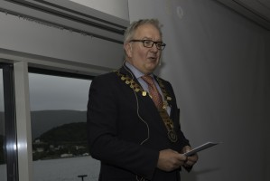Distriktskonferansen i 2016 ble arrangert i Ålesund 23. – 25. sept. 2016. Med Giske Rotary som vertsklubb.

Ingjerd Lien Kvelstad, Einar Fæste, Anders Huuse og Amund Sperrud deltok på Distriktskonferansen.

Årets tema var «Kommunikasjon – i og om Rotary».

Meget gode å aktuelle tema.

*Distrikts Guvernør Gunnar Kvalsund*

**Presidentforum:**

Ble avholdt på Gjøvik 20.05. 2017. Tema var drøfting av treårsplan, og det ble lagt frem et forslag fra Gjøvik Rotaryklubb:

**Serviceprosjekter:**

**Hverdagsintegrering av våre nye landsmenn.**

Mesna og Lillehammer Rotaryklubber etablerte høsten 2016 et samarbeid med Lillehammer bibliotek for å gjennomføre et prøveprosjekt, "Møt den nye naboen". En komité med to fra hver av rotaryklubbene, Petter Kolstad og Tom Ivar Knutsen fra Mesna Rotaryklubb og Per Rasmussen og Ruth Mjøen fra Lillehammer Rotaryklubb utgjorde en prosjektgruppe.

Målsettingen var å bidra til god hverdagsintegrering av våre nye landsmenn i Lillehammer.

Mesna og Lillehammer Rotaryklubber har i samarbeid med Lillehammer bibliotek gjennomført flere treff for å prøve ut biblioteket som en lavterskel arena hvor "gamle og nye" lillehamringer kan møtes på et kjent, hyggelig, sentralt og nøytralt sted. Det ble arrangert fem treff våren 2017.

Grete Borgen fra Lillehammer bibliotek, Ibado Yussuf Hassan fra det somaliske miljøet og to fra hver av rotaryklubbene, Petter Kolstad og Tom Ivar Knutsen fra Mesna Rotaryklubb og Per Rasmussen og Ruth Mjøen fra Lillehammer Rotaryklubb har hatt ansvaret for planlegging og gjennomføring av treffene.

På oppstartmøtet møtte rundt 80 personer og 30 personer skrev seg på liste til å delta som frivillige på treffene. Ca. halvparten av disse var Rotary medlemmer.

I løpet av treffene våren 2017 møtte 30 - 40 på hvert treff. Folk fra minst 14 land har vært innom, Tyskland, Russland, Romania, Tsjekkia, Vietnam, Algerie, Egypt, Jemen, Somalia, Eritrea, Etiopia, Sudan, Syria.

Responsen og tilbakemeldingene har vært positive. Prosjektgruppen foreslår at tiltaket videreføres.

**Internasjonal Fest:**

For 15. gang arrangerte Mesna Rotaryklubb, i samarbeid med Lillehammer Frivilligsentral og Inner Wheel den årlige internasjonale festen den 24.04. 2017.

Denne gangen hadde vi fått låne den nye, flotte kantinen og forsamlingslokalet til Lillehammer videregående skole, avd. sør som var et perfekt lokale for arrangementet. Det var som alltid "stinn brakke", dette er noe som våre nye landsmenn åpenbart setter stor pris på, i tillegg til at mange gamle Lillehamringer også stiler opp.

Det var først en forestilling med mye fin underholdning av mange dyktige unge med musikkinnslag.

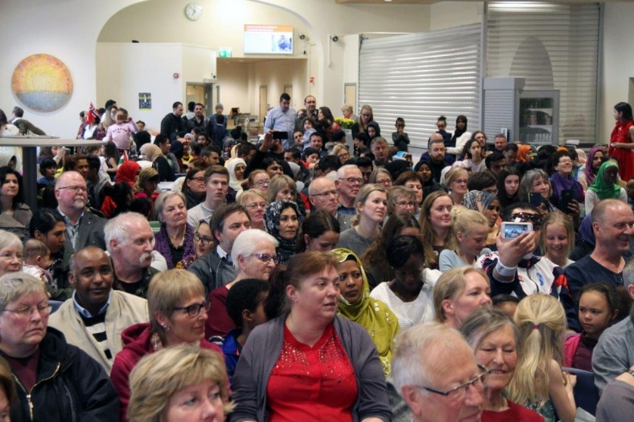Ordfører Espen Granberg Johnsen åpnet festen og takket for arrangementet og la vekt på hvilken betydning arrangementet har for lokal-samfunnet, og samarbeidet og fellesskapet mellom byens gamle og nye borgere. Etter en time med underholdningen, slapp man til for å smake på en mengde velsmakende matretter fra mange av de landene som var representert på festen.

Inner Wheel, sammen med mange frivillige, gjorde en flott jobb med planlegging og borddekking.

**BOKPROSJEKTET:**

En bokkomite i Mesna Rotaryklubb har arbeidet i lang tid med å dokumentere og produsere en bok om den internasjonale festen som årlig er arrangert for våre nye landsmenn og etniske nordmenn. Målet var å få den ferdig til 15 årsmarkeringen for den internasjonale festen i 2017. Det klarte vi, og torsdag den 20.04. 2017 ble boka lansert med over 70 personer til stede på Fabrikken. Salget og interessen har vært god.

Under arbeidet med boka oppdaget vi at det var mange ensomme mennesker både blant våre nye landsmenn og etniske nordmenn. Alle som kommer til Norge må delta i et introduksjonsprogram. Men det er liten dokumentasjon om hvordan disse menneskene har det når introduksjonsperioden er slutt. Flere i bokkomiteen har foreslått en ny bok, hvor dette temaet tas opp. Her må det samarbeides med Lillehammer Læringssenter, NAV, Lillehammer kommune og Næringslivet.

Prosjektet har styrets og klubbens støtte, og arbeidet er kommet i gang. Mesna Rotaryklubb har 5 medlemmer med i prosjektet. I tillegg trenger vi en fotograf, en

layout medarbeider og en bokforfatter. Bokforfatteren er på plass.

Det legges opp til et budsjett på ca. kr. 100.000 som det blir søkt støtte og sponsormidler for. Det er en forutsetning av prosjektet er fullfinansiert før det påløper kostnader.

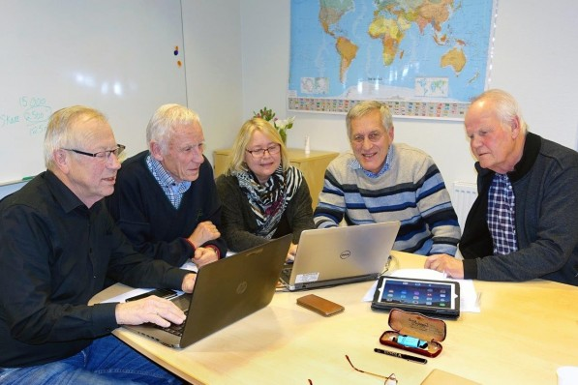

*Her er bokkomiteen i arbeid. Det ble mange og lange arbeidsøkter.*

**PRESIDENTSKIFTE/SOMMERAVSLUTNING:**

Mandag 19.06. 2017 samledes medlemmer og ledsagere til en viktig begivenhet i Hvelvet på Stortorget, hvor ikke bare Presidentskifte skulle finne sted, men også opptak av nytt medlem. Dette ble mitt siste trekk som president, så klarte vi og opprettholdte medlemstallet i presidentåret, nemlig 54 medlemmer i Mesna Rotaryklubb.

Vi som var tilstede hadde en hyggelig aften i regi av Festkomiteen og leder Kirsti Maanum.  Det var nedlagt et godt stykke arbeid som gav en fin ramme om festen med god mat, mange sanger og muntre historier fra Kirsti. Fru Korsæth spilte til allsangene. Takk til fru Korsæth

I sin "avskjedstale" viste President Amund til at målene han hadde satt var oppfylt, i særdeleshet fremhevet han, og utdypet, boken som bokkomiteen har utgitt. Han presiserte at boken hadde fått særdeles god og stor omtale fra svært mange hold.

Min siste offisielle oppgave som president var opptak av Camille Thisell som medlem av Mesna Rotaryklubb. Hun mottok alle elementer som et medlemskap innebærer, inklusiv Rotarynålen, og ble ønsket hjertelig velkommen til vår klubb. Camille responderte med takk for å bli medlem, samt ønske om både å få og gi fine verdier og inspirasjon gjennom sitt medlemskap. Camille er Høyskolelektor på Høyskolen Innlandet ved avdeling for TV-fag.

Med dette ble påtroppende/Incoming President Einar Fæste invitert til å komme frem for å overta som president i Mesna Rotaryklubb med ansvar og myndighet med kjedet som symbol og dokumentasjon.

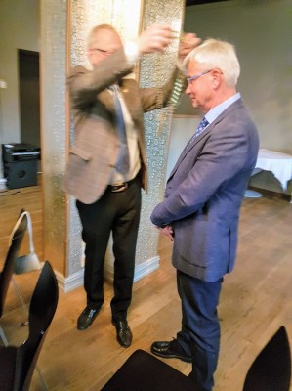

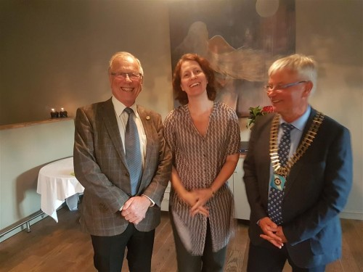

*Einar ønskes lykke til. Et Vårt nye medlem, Camille, med "gammel" og*

*presidentår er omme og ny presiden*t

*et nytt tar til.*

**PAUL HARRIS FELLOW ER TILDELT:**

Hans Carl Buer (2016), Anne Lise Gjestvang (2015), Einar Henriksen (2007), Anders J Huuse (2005), Knut Korsæth (2003), Sissel Skyltbekk (2006), Amund Sperrud (2012), Svend Strand (2015), Jostein Hegge, Lars Gaukstad, Anton Beck (2006), Finn Ødeli.

Inge Eidsvåg (2013), Jan Vidar Lie Pedersen, Per Richard Bærøe (2015)

Takk for året jeg fikk som president i Mesna Rotaryklubb. Det har vært et flott og

spennende år.

Lillehammer, september 2017

Amund Sperrud

President 2016 - 2017

**VEDLEGG:**

# Mesna Rotaryklubb

## Program for Rotaryåret 2016-2017

|  |  |  |  |  |
| --- | --- | --- | --- | --- |
| DATO | MØTE- TID | EMNE/AKTIVITETER | FOREDRAGS- HOLDER | MØTESTED |
| **JULI** |  |  |  |  |
|  |  | Ferie, møtefri |  |  |
| **AUGUST** |  |  |  |  |
| Mandag  01.08.16 | Kl 17.45-  19.00 | **Programfritt møte** |  | Lillehammer Hotell |
| Mandag  08.08.16 | Kl 17.45-  19.00 | **Presidentens time** |  | Lillehammer Hotell |
| Torsdag  11.08.16 | Kl 12.00-  13.00 | Rotarylunch |  | Storgata 61 |
| Mandag 15.08.16 | Kl 17.45-  19.00 | **«Doper seg til perfekt kropp», fokus på doping**  **som samfunnsproblem.** | Bo Lindblad, Antidoping  Norge (ADNO) | Lillehammer Hotell |
| Mandag 22.08.16 | Kl 17.45-  19.00 | **Utbygging og rehabilitering av videregående skole i**  **Lillehammer** | Sigurd Haaland  Torbjørn Ljones | Lillehammer videre-gående skole, avd  Sør |
| Mandag 29.08.16 | Kl 17.45-  19.00 | **Komitemøter** |  | Lillehammer Hotell |
| **SEPTEMBER** |  |  |  |  |
| Mandag 05.09.16 | Kl 17.45-  19.00 | **Egoforedrag** | Anne Line Menkerud  Sagbakken | Lillehammer Hotell |
| Torsdag  08.09.16 | Kl 12.00-  13.00 | Rotarylunch |  | Storgata 61 |
| Mandag 12.09.16 | Kl 17.45-  19.00 | **Næringsutvikling Hva skjer i Lillehammer?**  3 minutter Steinar Menkerud | Eirik Haagensen | Lillehammer Hotell |
| Mandag 12.09.16 | Kl 19.00-  20.00 | "Rotary som verdensomspennende organisasjon og lokal klubb".  Introduksjons time spesielt for nye medlemmer | Elisabeth Johnsgaard | Lillehammer Hotell |
| Mandag  19.09.16 | Kl 17.45-  19.00 | **Årsmøte**  3 minutter Tom Knutsen |  | Lillehammer Hotell |
| Mandag 26.09.16 | Kl 17.45-  19.00 | **Lillehammer Læringssenter** Intercity møte | John Amundsen | Lillehammer Hotell |
| **OKTOBER** |  |  |  |  |
| Mandag  03.10.16 | Kl 17.45-  19.00 | **Programfritt møte**  3 minutter Eirik Strand | Programfritt  møte | Lillehammer Hotell |
| Mandag  10.10.16 | Kl 17.45-  19.00 | **Omvisning OL-museet**  **og Maihaugen** | Jostein Skurdal | Maihaugen |
| Torsdag  13.10.16 | Kl 12.00-  13.00 | Rotarylunch |  | Storgata 61 |
| Mandag 17.10.16 | Kl 17.45-  19.00 | **Egoforedrag**  3 minutter Kjetil Schonhowd | Petter Kolstad | Lillehammer Hotell |
| Mandag 24.10.16 | Kl 17.45-  19.00 | **Lær av Hamar**  3 minutter John Elvestad | Hallvard Grotli | Lillehammer Hotell |
| Mandag 31.10.16 | Kl 17.45-  19.00 | **Jernbaneutbygging Intercity Lillehammer - planer og muligheter**  3 minutter Tom Knutsen | Lars Eide | Lillehammer Hotell |
| **NOVEMBER** |  |  |  |  |
| Onsdag 09.11.16 | Kl 17.45-  19.00 | **Guvernørbesøk** med rakfisk. | Fest og kameratskap | Lillehammer Hotell |
| Torsdag  10.11.16 | Kl 12.00-  13.00 | Rotarylunch |  | Storgata 61 |
| Mandag 14.11.16 | Kl 17.45-  19.00 | **Universell utforming.**  **«Hvordan utformer vi våre bygninger, uteområder og produkter slik at flest mulig kan delta i samfunnet lengst mulig»**  3 minutter Per Arne Slapø | Randi K Øverland | Lillehammer Hotell |
| Mandag 21.11.16 | Kl 17.45-  19.00 | **Fremtidig sykehusstruktur for Sykehuset Innlandet**  3 minutter Svend Strand | Randi Nordtorp Mølmen | Lillehammer Hotell |
| Mandag 28.11.16 | Kl 17.45-  19.00 | **Sammenslåing av Oppland og Hedmark, nytt innlandsfylke?**  3 minutter Sissel Skyltbekk | Even Aleksander Hagen | Lillehammer Hotell |
| **DESEMBER** |  |  |  |  |
| Mandag 05.12.16 | Kl 17.45-  19.00 | **Programfritt møte**  3 minutter Halvard  Sæther |  | Lillehammer Hotell |
| Torsdag  08.12.16 | Kl 12.00-  13.00 | Rotarylunch |  | Storgata 61 |
| Mandag  12.12.16 | Kl 17.45-  19.00 | **Egoforedrag**  3 minutter Arild Bøhn | Aril Evensen | Lillehammer Hotell |
| Mandag  19.12.16 | Kl 17.45-  19.00 | **Juleavslutning**  Intercity | Fest og  kameratskap | Nordre Ål kirke |
| Mandag  26.12.16 | Kl 17.45-  19.00 | Møtefri - 2. juledag |  |  |
| **JANUAR** |  |  |  |  |
| Mandag  02.01.17 | Kl 17.45-  19.00 | **Komitemøter** |  | Lillehammer Hotell |
| Mandag 09.01.17 | Kl 17.45-  19.00 | **Anti-Doping Norge i nasjonalt og internasjonalt samspill**. Intercity, Åpent møte | Anders Solheim Antidoping Norge AS | Lillehammer Hotell |
| Torsdag  12.01.17 | Kl 12.00-  13.00 | Rotarylunch |  | Storgata 61 |
| Mandag 16.01.17 | Kl 17.45-  19.00 | **Regionens satsing mot Kina**  3 minutter Harald Belsvik | Turid Knutsen- Løvik, Oppland fylkeskommune | Lillehammer Hotell |
| Mandag 23.01.17 | Kl 17.45-  19.00 | **Egoforedrag**  3 minutter Randi Mølmen | Jan Erik Mæhlum | Lillehammer Hotell |
| Mandag 30.01. | Kl 17.45-  19.00 | **Hva skjer i skognæringen? Situasjonsrapport fra innsiden**.  3 minutter Anne Line Menkerud Sagbakken | Erik A Dahl Mjøsen Skog AS | Lillehammer Hotell |
| **FEBRUAR** |  |  |  |  |
| Mandag 06.02.17 | Kl 17.45-  19.00 | **Ny vergelov**  3 minutter Jorunn Bakke | Annichen Hopland  Ødegård | Lillehammer Hotel |
| Torsdag 09.02.17 | Kl 12.00-  13.00 | Rotarylunch |  | Storgata 61 |
| Mandag 13.02.17 | Kl 17.45-  19.00 | **Byutvikling Lillehammer**  3 minutter Elisabeth  Johnsgaard | Per Olav Hasselknippe | Lillehammer Hotel |
| Mandag 20.02.17 | Kl 17.45 -  19.00 | **Egoforedrag** | Jan Erik Mæhlum | Lillehammer Hotel |
| Tirsdag 21.02.17 | Kl 17.00 -  19.00 | Språkkafe/integrerings møte:  "Møt din nye nabo" | Fellesprosjekt Mesna og Lillehammer  Rotary | Lillehammer Bibliotek |
| Mandag 27.02.17 | Kl 17.45-  19.00 | **Programfritt møte**  3 minutter Eystein Brandt | Amund | Lillehammer Hotel |
| **MARS** |  |  |  |  |
| Tirsdag 07.03.17 | Kl 18.45  - 20.00 | **Cyberforsvaret i Norge**  Intercity | Brigader Kurt Pedersen | Jørstadmoen, |
| Torsdag  09.03.17 | Kl 12.00-  13.00 | Rotarylunch |  | Storgata 61 |
| Mandag 13.03.17 | Kl 17.30  -19.00 | **Bedriftsbesøk Madshus Skifabrikk** | Tom Bjerregård | Madshus Skifabrikk,  Biri |
| Mandag 20.03.17 | Kl 17.45-  19.00 | **Brannvern og brannsikkerhet i Lillehammer.**  3 minutter Thor Ole Hallenstvedt | Magne Marstein | Lillehammer Hotel |
| Tirsdag 21.03.17 | Kl 17.00  - 19.00 | Språkkafe/integrerings møte nr 3:  "Møt din nye nabo" | Fellesprosjekt Mesna og Lillehammer  Rotary | Lillehammer bibliotek |
| Mandag 27.03.17 | Kl 17.45-  19.00 | **Moelvkonsernet, Limtreproduksjonen og Brumunddal trehotell**  3 minutter Per Olav Hasselknippe | Rune Abrahamsen | Lillehammer Hotel |
| Tirsdag 28.03.17 | Kl 17.00  - 19.00 | Språkkafe/integrerings møte nr 4:  "Møt din nye nabo" | Fellesprosjekt Mesna og Lillehammer  Rotary | Lillehammer Bibliotek |
| **APRIL** |  |  |  |  |
| Mandag 03.04.17 | Kl 17.45-  19.00 | **Tanker omkring ANNO 1537**  3 minutter Einar Henriksen | Bjørn Angell Knutzen | Lillehammer Hotel |
| Mandag  10.04.17 |  | Møtefri  Påske |  |  |
| Torsdag  13.04.17 |  | Møtefri  Skjærtorsdag |  |  |
| Tirsdag 19.04.17 | Kl 19.00-  20.00 | **Tanker og planer om**  **«Dialogbyen Lhmr»** | Alfredo Zamudio, leder av Nansen fredssenter. | Nansenskolen |
| Torsdag 20.04.17 | Kl 18.00 | **Bokbad av boka "Internasjonal fest -**  **smak av en annen verden."** |  | Fabrikken |
| Mandag 24.04.17 | Kl 18.00  - | **Internasjonal fest** |  | Lillehammer videre-gående skole, avd Sør |
| **MAI** |  |  |  |  |
| Mandag 01.05.17 |  | Møtefri  1. mai |  |  |
| Mandag 08.05.17 | Kl 17.45-  19.00 | **Lillehammer Nærings-forening - viktige prosjekter akkurat nå!**  3 minutter Marianne  Eimstad Wold | Geir Bjørke Lillehammer Nærings- forening | Lillehammer Hotel |
| Torsdag 11.05.17 | Kl 12.00-  13.00 | Rotarylunch |  | Storgata 61 |
| Mandag 15.05.17 | Kl 17.45-  19.00 | **Nasjonale turistveger** | Per Ritzler | Regionveg- kontoret |
| Mandag 22.05.17 | Kl 17.45-  19.00 | **Programfritt møte**  3 minutter Margaret Bringa | Amund | Lillehammer Hotel |
| Mandag 29.05.17 | Kl 17.45-  19.00 | **Fremtidig**  **sykehusstruktur i Innlandet - etter høring** | Anne Enger | Lillehammer Hotel |
| **JUNI** |  |  |  |  |
| Mandag  05.06.17 |  | Møtefri  2. pinsedag |  |  |
| Torsdag 08.06.17 | Kl 12.00-  13.00 | Rotarylunch |  | Storgata 61 |
| Mandag 12.06.17 | Kl 17.45-  19.00 | **Egoforedrag**  3 minutter John Arne Lund | Lisbeth Rustad | Lillehammer Hotel |
| Mandag 19.06.17 | Kl 17.45-  20.00 | **Presidentskifte** |  | Restaurant Hvelvet |
| Mandag 26.06.17 | Kl 17.45-  19.00 | **Egoforedrag**  3 minutter Knut Korsæth | Alf Martin Johnsen | Lillehammer Hotel |

1. Laila Amar Model School
2. President Elect’s Training Seminar